図書館通信９月号
平成29年９月号 大泉第二中学校 図書館支援員 菊池
『読書の秋』と言われますが、大二中のみなさんは体育祭の準備で忙しくなりますね。そんな慌ただしくはじまった二学期最初の図書委員会で、「第２回ビブリオバトル」が開催されました。今回は、６名の３年生が発表してくれました。
「ビブリオバトル」は、お気に入りの本を紹介しあうゲームで、その日発表された本の中から、投票でチャンプ本を決めます。今回も委員が「読んでみたい！」と思うチャンプ本が選ばれました。
「読んでみたい！」と思わせる発表には、いったい何が必要なのでしょうか？聞いている人たちが、「面白そう」「続きが気になる」と思うような発表にするにはどうしたらいいのでしょう。
もちろん、はっきりした口調で、聞いている人にわかるように伝えることは大事ですが、それだけでは、ただ、お話のあらすじを話しただけになってしまいます。（もしかしたらその本を読んだことがある人が聞いているかもしれません。）
聞き手は発表する人の「心が動いた」話が聞きたいのだと思います。発表者がその本を選んだのは、本を読んで、「心が動いた」からです。人は、感動したことが「記憶」となって心にとどまります。「聞き手」は本を紹介した人がどんな人なのか知りたいのです。
そうそう、大事なことがもうひとつ。本の内容を
（お話の結末を）すべて説明してしまうのは、やめておきましょう。中身のわかったプレゼントを受け取るより、中身を少しだけ予想できるようなプレゼントのほうが、きっとわくわくしますよね。

学校図書館は毎日昼休み開館しています。火曜日と金曜日は図書館支援員が来ています。

※色がついている日は開館しています。
今月の作家紹介
アガサ・クリスティー
(９月１５日1890～1976年 英国生まれ)
「ミステリの女王」とよばれるイギリスの推理作家です。代表作の『ABC殺人事件』『オリエント急行の殺人』など多数の作品があります。何度も、ドラマや映画になりました。
名探偵ポアロやミス・マープルといった多彩なキャラクターも活躍します。なかには、『そして誰もいなくなった』のように、名探偵が登場しない作品もあります。
多くの作品を残したアガサですが、いそがし過ぎて、仕事を放り出し行方不明になってしまったこともあります。
９月開館予定日
月 | 火 | 水 | 木 | 金 | 土 | 日
 |  |  |  | 1 | 2 | 3
4 | 5 | 6 | 7 | 8 | 9 | 10
11 | 12 | 13 | 14 | 15 | 16 | 17
18 | 19 | 20 | 21 | 22 | 23 | 24
25 | 26 | 27 | 28 | 29 | 30 | 31

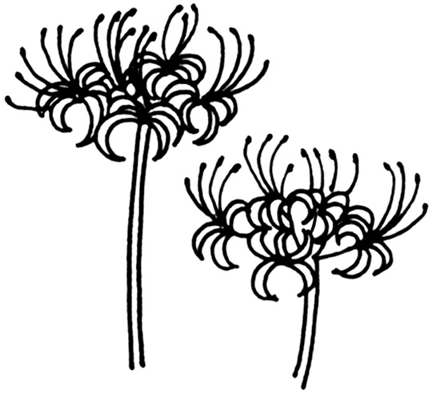
3年E組 吉田 皓之介 くん
『神様に一番近い動物』著 水野敬也

この本には７つのエピソードが書かれていますが、吉田君は「宇宙五輪」というお話について語ってくれました。地球を守るため、人間と動物が協力して宇宙のオリンピックに挑む？！奇想天外なお話です。
どのお話も簡単に読めるけど奥が深いことを教えてくれた発表でした。
第2回ビブリオバトル 図書委員会 ９月４日

図書委員会の活動の一つとして、『ビブリオバトル』が継続して開かれるようになりました。
紹介された本はどれも読んでみたくなるものばかりでした。
チャンプ本
３年D組 矢野 智菜美 さん
『君の膵臓をたべたい』著 住野よる

ミステリアスな題名が気になります。
主人公の『僕』が病院で偶然拾った１冊の
本。クラスメイトの『膵臓の病気になった女子』の日記でした。
意外な結末が予想される作品を、矢野さんが見事に語ってくれました。
３年B組 小林 珠実 さん
『十五少年漂流記』著 ジュール・ベルヌ

３年生の国語で、夏休みの課題図書の中にあった１冊。１５人の少年たちは海で遭難し、無人島にたどり着きます。
『原題 二年間の休暇』
国籍や年齢もばらばらの、個性的な少年たちが協力しあって生き延びようとするところに、小林さんはとても心が惹かれたそうです。
３年D組 山本 陸斗 くん
『空想科学読本』著 柳田理科雄 著

アニメやマンガの設定は、「あり得ないでしょ！」という突っ込みで終わってしまいがちですが、この本は違います。科学の力で真正面から事実を明らかにしていきます。
山本君は、キノコを食べれば大きくなるマリオが、大きくなるために何個のキノコが必要になるか、詳しく楽しく語ってくれました。
３年A組 赤塚太晟 くん
『スポーツ感動物語 アスリートの原点 リーチ・マイケル』 著 向 風見也 他

「勝つか、負けるか。
引き分けは好きじゃない。」
ワールドカップでの大事な試合で選択を
迫られたリーチ・マイケルはスクラムを決断します。
ラクビー日本代表のキャプテン、リーチ・マイケルにあこがれる、赤塚くんの気持ちが伝わってくる紹介でした。
３年C組 野村 夏鈴 さん
『機関車先生』著 伊集院静

国語科の夏休みの課題図書の一つです。
昭和30年代、瀬戸内海の小さな小学校に
子どもの頃の病気のせいで、口をきくことができなくなった先生がやってきます。
「口を“きかん”」→『機関車先生』とよぶようになります。
野村さんはこの本のなかでの機関車先生の「優しさ」と「強さ」について、心を動かされたそうです。

